**单项选择题（共15题，每小题1分，共15分）**

1-5 D D A A B 6-10 B B C D B 11-15 A C A A D

**二、判断题（共10题，每题1分，共10分）**

1-5 F T T F F 6-10 T F T T F

**三、填空题（共10空，每空1分，共10分）**

1. 2415 2. 低电平 3.00000~003FFH 4. 方式0 5. 地址锁存允许信号

6. 1FFCH 7. SHL 8. CLC 9. BX AL

**四、名词解释（共5题，每题3分，共15分）**

1.指令指针IP（Instruction Pointer） IP指向将要执行的下条指令的偏移地址。

2.传感器：将压力、流量、速度等非电模拟信号，转换成电流或电压信号。

3.存储器或I/O端口控制信号M/IO（Memory/Input and Output）为高电平时访问内存, 低电平时访问I/O端口。

4.直接寻址方式 操作数的偏移地址也称为有效地址EA（Effective Address）。

5.数值返回运算符LENGTH和SIZE LENGTH返回变量单元数，SIZE返回变量的总字节数。

**五、简答题（共3题，每题5分，共15分）**

1. 简述段寄存器和偏移地址寄存器的默认使用组合。

CS和IP组合寻址下一条要执行指令的字节单元；

SS和SP、BP组合寻址存储器堆栈段中的数据；

DS和BX、SI、DI组合寻址数据段中的8位或16位数据；

ES和DI组合寻址目的串地址。

2. 列举8086的控制转移指令。

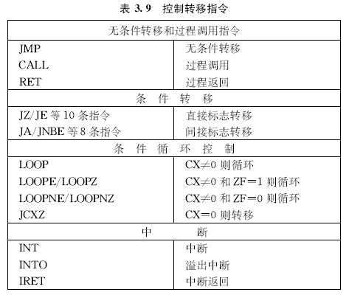

3. 简述汇编指令语句的组成部分。

指令语句由4部分组成，格式：

标号：指令助记符 操作数 ；注释

1）标号

标号是指令的符号地址，后面须加冒号“:”。

可作标号的字符：英文字母、数字或某些特殊字符，如@ * _ ？ · 等。

标号以英文字母或特殊字符打头，系统保留字不能做标号, 如：4AB、MOV、DW、LOOP、M-D等都不是合法的标号。

标号具有段基址、偏移量及类型三种属性。

2）指令助记符

它是指令语句中不可缺少的部分，表示指令的操作码。

3）操作数

1条指令可包含1个或2个操作数，也可没有操作数。

操作数的组成：

常数 二进制数，加B；

10进制数，可加D或省略；

16进制数，加H，AF前要加0；

2-10进制BCD数，加H，要用调整指令

字符或字符串 用单引号‘ ’ 括起来

变量 程序运行期间可修改，数值可由DB、DW、DD等来定义

标号 如JMP NEXT

存储器 指令系统中已介绍

表达式 将专门介绍

4）注释

说明指令或程序的功能，增强程序可读性，可省略。

注释前必须加分号“；”。

**六、程序填空题（共20分，每空2分）**

1. 空1 mov cx,4 空2 jmp display 空3 add al,dl

空4 sub al,dl 空5 div dl 空6 mov ax,4c00h/MOV AH，4CH

2. 空7 01100010B/62H 空8 01000000B/40H

空9 00011000B/18H 空10 10010101B/95H

**七、应用设计题（共15分）**

1. （1）主片600H （2分） 602H （1分） 从片800H （2分） 802H （1分）

（2）初始化程序

;初始化8259A主片

mov AL,00010001B ;ICW1 （1分）

mov dx600H

out dx,al

mov AL,00110000B ;ICW2 （1分）

mov dx,602H

out dx,al

mov AL,00001000B ;ICW3 （1分）

out dx,al

mov AL,00011101B ;ICW4 （1分）

out dx,al

mov AL,00000000B ;OCW1 （1分）

out dx,al

MOV DX,600h

MOV AL,01100001B ;OCW2,非特殊EOI结束中断 （1分）

OUT DX,AL

;完成8259主片初始化

;初始化8259A从片 （3分）

mov al,00010001b ;ICW1

mov dx,800H

out dx,al

mov al,01000000B ;ICW2

mov dx,802h

out dx,al

mov AL,00000011B ;ICW3

out dx,al

mov al,00001001B ;ICW4

out dx,al

MOV AL,00000000B ;OCW1,八个中断全部开放

OUT DX,AL

MOV DX,800h

MOV AL,01100001B ;OCW2,非特殊EOI结束中断

OUT DX,AL

;完成8259从片初始化

**单项选择题（共15题，每小题1分，共15分）**

1-5 A D A A A 6-10 A D C B B 11-15 C B C B A

**二、判断题（共10题，每题1分，共10分）**

1-5 T F T F T 6-10 T F F T T

**三、填空题（共10空，每空1分，共10分）**

1. 0D244H 0 0 1 1 2. 8E9F0H 3. 方式2 4. 45H 5. 0000:0090H 6. STD

**四、名词解释（共5题，每题3分，共15分）**

1.计数寄存器 2. 堆栈指针 3. 地址锁存允许信号

4.寄存器间接寻址方式 5.数值返回运算符OFFSET和SEG

1.计数寄存器 CX（Count）计数寄存器，在循环操作时作计数器用，用于控制循环程序的执行次数;

2.堆栈指针SP（Stack Pointer）和基址指针BP（Base Pointer）可与堆栈段寄存器SS（Stack Segment）联合使用，用于设置或访问堆栈段。

3.地址锁存允许信号 ALE（Address Latch Enable）地址锁存

4.寄存器间接寻址方式 指令中给出的寄存器中的值不是操作数本身，而是操作数的有效地址EA。

5.数值返回运算符OFFSET和SEG OFFSET返回变量偏移地址，SEG 返回变量的段地址。

**五、简答题（共3题，每题5分，共15分）**

1. 绘制8086 CPU的内部结构

`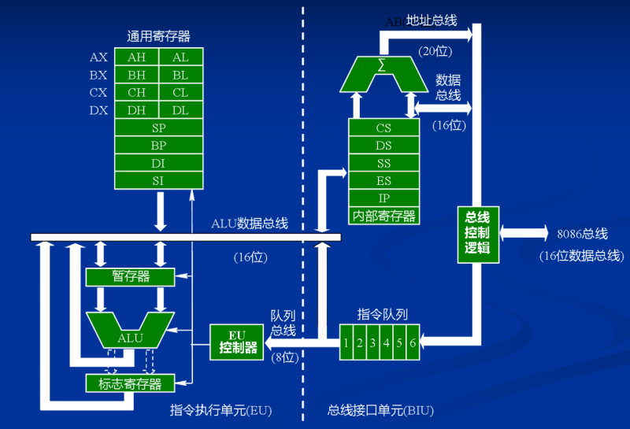

1. 请列举8086的数据传送指令

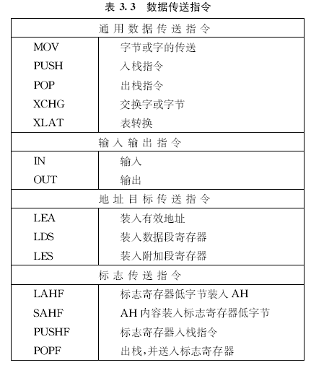

1. 汇编指令中常用的伪指令语句

段定义语句 SEGMENT和ENDS

段分配语句 ASSUME

过程定义语句 PROC和ENDP

变量定义语句 DB、DW、DD、DQ、DT

程序结束语句 END

**六、程序填空题（共20分）**

1. 空1 CMP AL,AH 空2 LOOP LP2 空3 LOOP LP1

空4 MOV [BX+DI],AL 空5 MOV [BX+SI],AH

1. 空6 00110111B 空7 3F6H 空8 9H

空9 3F0H 空10 99H

**七、应用设计题（共15分）**

（1）180H 182H 184H 186H

（2）

MOV DX， 186H ；8255的初始化程序

MOV AL，10111000B ；

OUT DX， AL

（3）

MOV DX， 184H ；C口控制程序

IN AL， DX

MOV AH， AL

TEST AL， 80H

JNZ NEXT1

MOV DX，186H

MOV AL，00000011B ； 对PC1置位

OUT DX， AL

NEXT1：

MOV AL， AH

TEST AL， 40H

JZ NEXT2

MOV AL， 00000000B ； 对PC0复位

MOV DX，186H ；与空（2）相同

OUT DX， AL

NEXT2：………